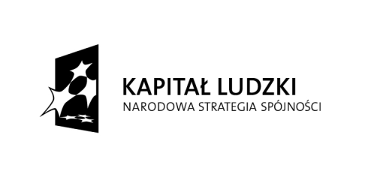
Projekt współfinansowany przez Unię Europejską
w ramach Europejskiego Funduszu Społecznego

Małogoszcz, 18.11.2011r.

ZAWIADOMIENIE
O WYBORZE NAJKORZYSTNIEJSZEJ OFERTY

Na podstawie art. 92 ust. 1 ustawy z 29 stycznia 2004r. - Prawo zamówień publicznych (t.j. Dz. U. z 2010r., nr 113, poz. 759), Miejsko Gminny Ośrodek Pomocy Społecznej w Małogoszczu zawiadamia o wynikach postępowania prowadzonego w trybie przetargu nieograniczonego na
Przeprowadzenie usługi szkoleniowej dotyczącej aktywizacji społecznej współfinansowanej ze środków Unii Europejskiej w ramach Europejskiego Funduszu Społecznego
Do upływu terminu składania ofert wpłynęła jedna oferta złożone przez:
- Centrum Doradztwa i Edukacji Sylwia Obara ul. Targowa 16a/75 25-520 Kielce

Oferta ww. Wykonawcy została uznana za najkorzystniejszą na podstawie kryterium oceny ofert określonego w specyfikacji istotnych warunków zamówienia, tj. zawierała najniższą cenę– 11 400, 00 zł i w związku z tym uzyskała najwyższą liczbę punktów w wyniku oceny ofert. Na podstawie kryterium „najniższa cena” oferta uzyskała 100 punktów.

W toku postępowania nie wykluczono żadnego Wykonawcy.

Zamawiający dziękuje wszystkim oferentom za złożenie ofert.
Niniejszym Zamawiający informuje, że na podstawie art. 94 ust. 2 pkt. 1a ustawy PZP podpisanie umowy nastąpi przed upływem terminu określonego w art. 94 ust. 1, tj. 25.11.2011r.

Kierownik MGOPS Małogoszcz
Wanda Wróbel

